LÊ CÔNG ĐẠT 1150080130
LỚP CNPM2
BÀI TẬP THỰC HÀNH TUẦN 9

Lab 7

Thực hành 1: Hiển thị dữ liệu trên control DataGridView

1 Tạo project
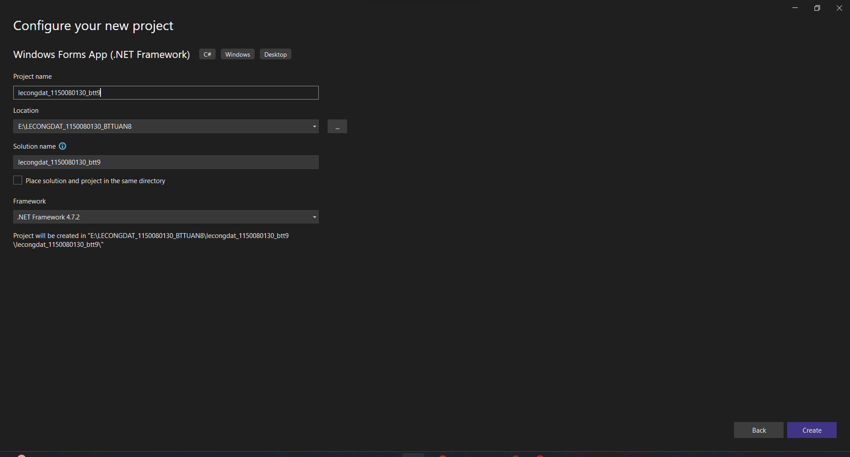

2 Kết nối cơ sở dữ liệu mới
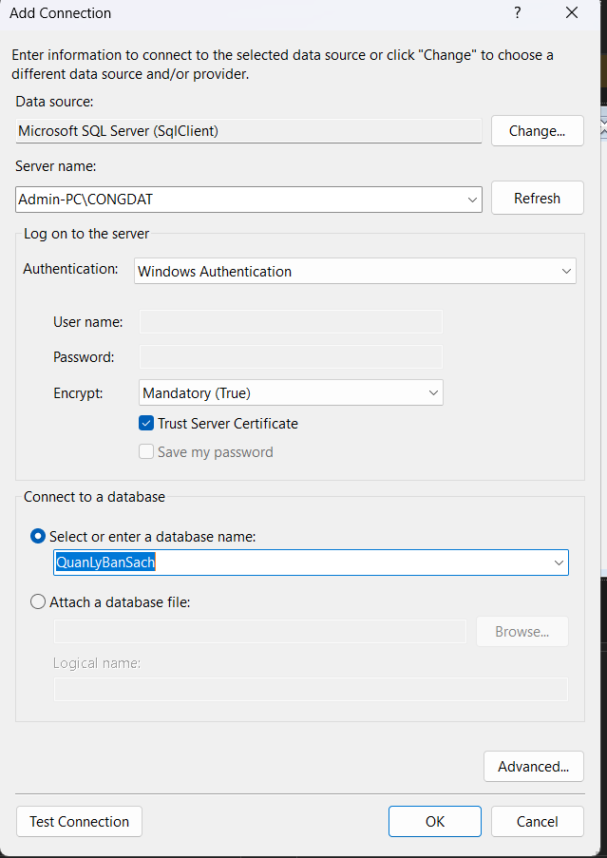
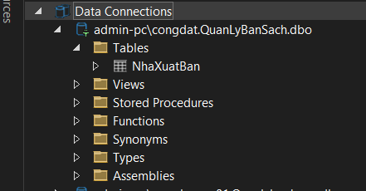

3 Hiện thị danh sách
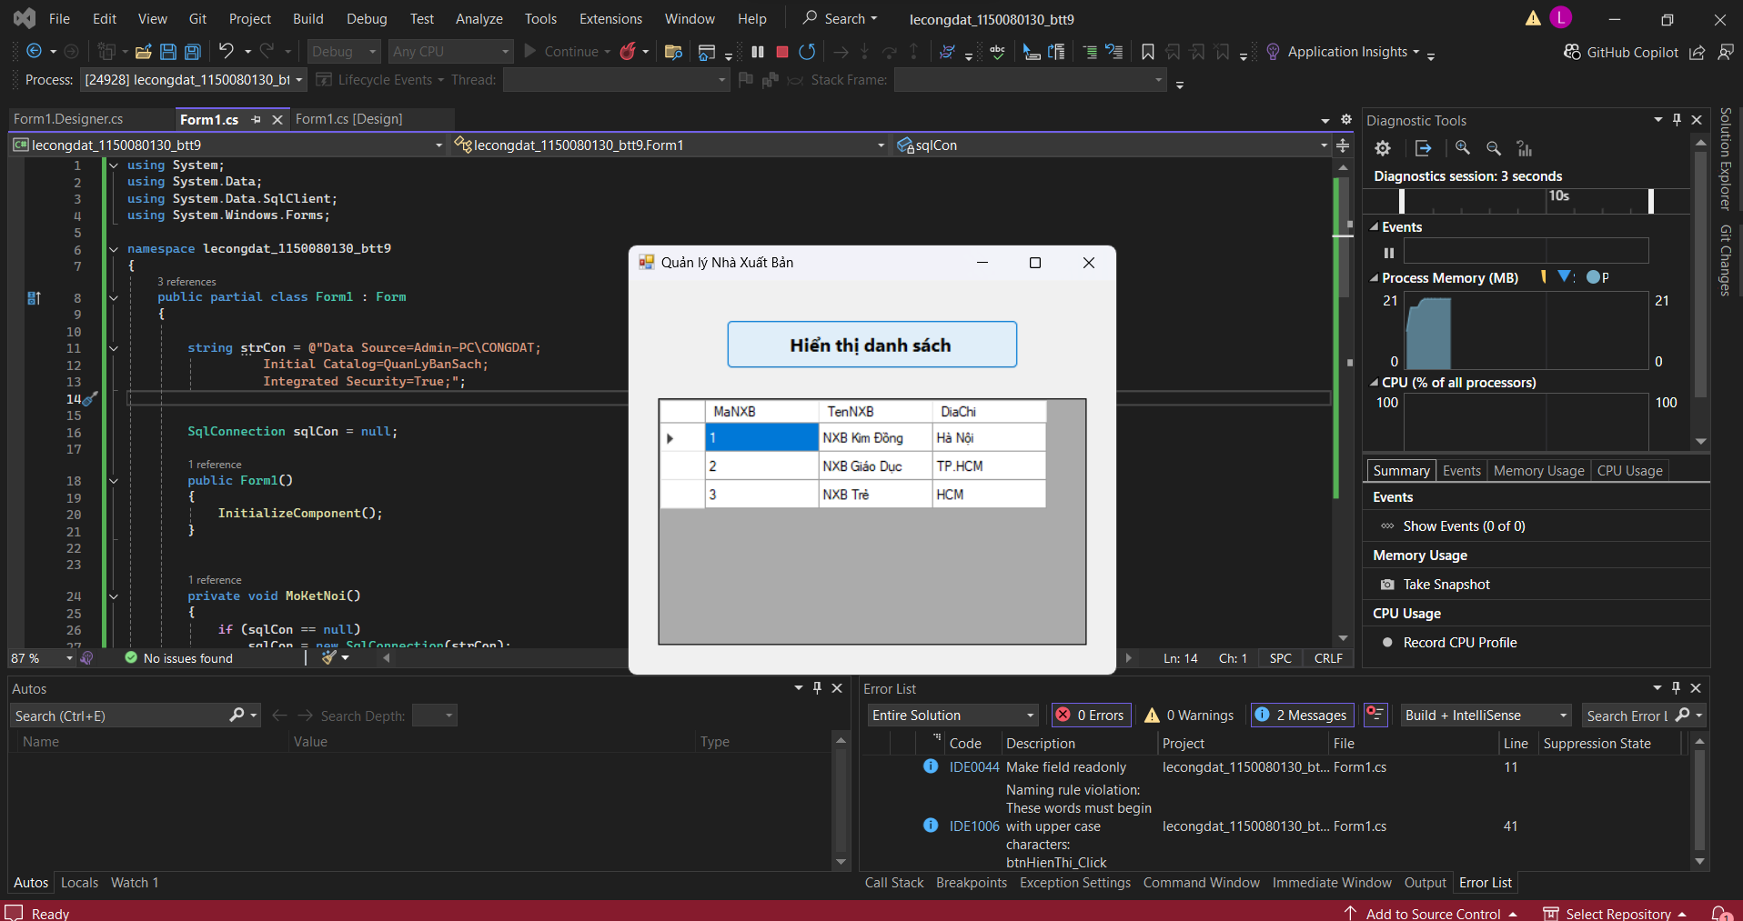

4 Code
using System;
using System.Data;
using System.Data.SqlClient;
using System.Windows.Forms;

namespace lecongdat_1150080130_btt9
{
public partial class Form1 : Form
{

string strCon = @"Data Source=Admin-PC\CONGDAT;
Initial Catalog=QuanLyBanSach;
Integrated Security=True;";

SqlConnection sqlCon = null;

public Form1()
{
InitializeComponent();
}

private void MoKetNoi()
{
if (sqlCon == null)
sqlCon = new SqlConnection(strCon);

if (sqlCon.State == ConnectionState.Closed)
sqlCon.Open();
}

private void DongKetNoi()
{
if (sqlCon != null && sqlCon.State == ConnectionState.Open)
sqlCon.Close();
}

private void btnHienThi_Click(object sender, EventArgs e)
{
try
{
MoKetNoi();

string sql = "SELECT * FROM NhaXuatBan";

SqlDataAdapter adapter = new SqlDataAdapter(sql, sqlCon);
DataSet ds = new DataSet();
adapter.Fill(ds, "tblNhaXuatBan");

dgvDanhSach.DataSource = ds.Tables["tblNhaXuatBan"];
}
catch (Exception ex)
{
MessageBox.Show(" Lỗi: " + ex.Message);
}
finally
{
DongKetNoi();
}
}
}
}

Thực hành 2: Thêm dữ liệu cho bảng Nhà xuất bản

1 Tạo mới project trong bài
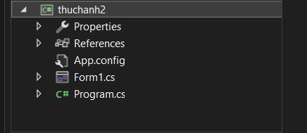

2 Thêm dữ liệu cho nhà xuất bản
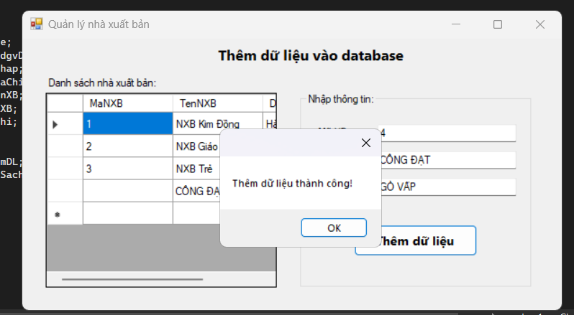
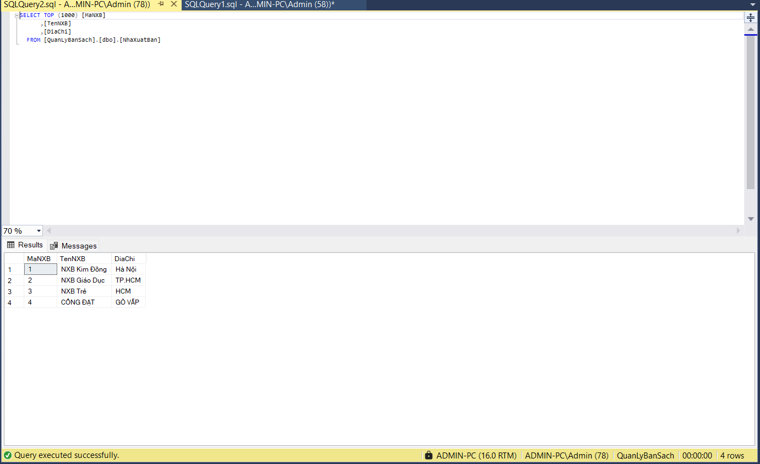

3 Code
using System;
using System.Data;
using System.Data.SqlClient;
using System.Windows.Forms;
namespace thuchanh2
{
public partial class Form1 : Form
{
string strCon = @"Data Source=Admin-PC\CONGDAT;
Initial Catalog=QuanLyBanSach;
Integrated Security=True;";

SqlConnection sqlCon = null;
SqlDataAdapter adapter = null;
DataSet ds = null;
public Form1()
{
InitializeComponent();
}

private void MoKetNoi()
{
if (sqlCon == null)
sqlCon = new SqlConnection(strCon);
if (sqlCon.State == ConnectionState.Closed)
sqlCon.Open();
}

private void DongKetNoi()
{
if (sqlCon != null && sqlCon.State == ConnectionState.Open)
sqlCon.Close();
}

private void XoaDuLieuForm()
{
txtMaXB.Text = "";
txtTenXB.Text = "";
txtDiaChi.Text = "";
}

private void HienThiDuLieu()
{
try
{
MoKetNoi();
string query = "SELECT * FROM NhaXuatBan";
adapter = new SqlDataAdapter(query, sqlCon);
SqlCommandBuilder builder = new SqlCommandBuilder(adapter);
ds = new DataSet();
adapter.Fill(ds, "tblNhaXuatBan");
dgvDanhSach.DataSource = ds.Tables["tblNhaXuatBan"];
}
catch (Exception ex)
{
MessageBox.Show(" Lỗi hiển thị: " + ex.Message);
}
finally
{
DongKetNoi();
}
}

private void Form1_Load(object sender, EventArgs e)
{
HienThiDuLieu();
XoaDuLieuForm();
}

private void btnThemDL_Click(object sender, EventArgs e)
{
try
{
DataRow row = ds.Tables["tblNhaXuatBan"].NewRow();
row["TenNXB"] = txtTenXB.Text.Trim();
row["DiaChi"] = txtDiaChi.Text.Trim();

ds.Tables["tblNhaXuatBan"].Rows.Add(row);

int kq = adapter.Update(ds.Tables["tblNhaXuatBan"]);
if (kq > 0)
{
MessageBox.Show(" Thêm dữ liệu thành công!");
HienThiDuLieu();
XoaDuLieuForm();
}
else
{
MessageBox.Show(" Thêm dữ liệu không thành công!");
}
}
catch (Exception ex)
{
MessageBox.Show(" Lỗi thêm dữ liệu: " + ex.Message);
}
}
}
}

Thực hành 3: Cập nhật dữ liệu cho bảng Nhà xuất bản

1 Tạo 1 project mới trong bài
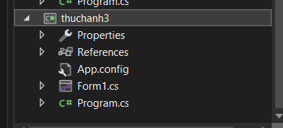

2 Cập nhật dữ liệu
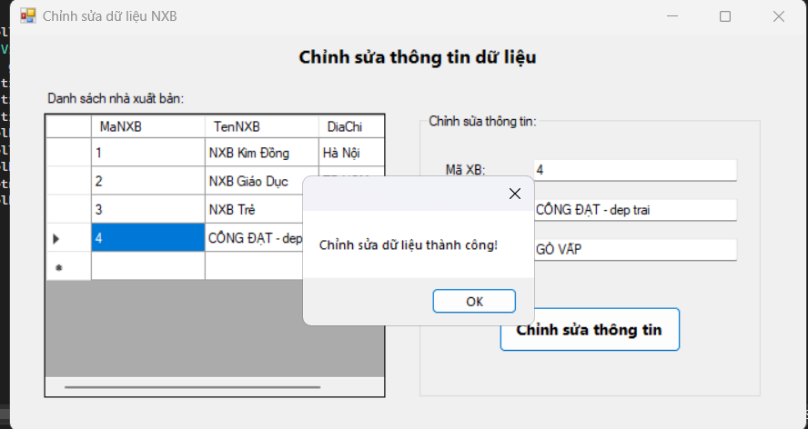
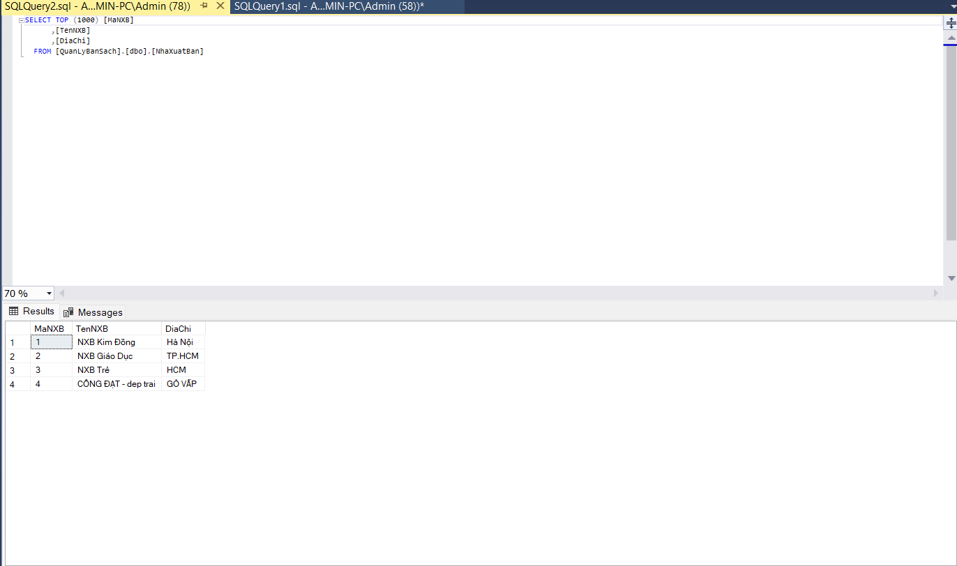

3 Code
using System;
using System.Data;
using System.Data.SqlClient;
using System.Windows.Forms;

namespace thuchanh3
{
public partial class Form1 : Form
{

string strCon = @"Data Source=Admin-PC\CONGDAT;
Initial Catalog=QuanLyBanSach;
Integrated Security=True;";

SqlConnection sqlCon = null;
SqlDataAdapter adapter = null;
DataSet ds = null;
int vt = -1;

public Form1()
{
InitializeComponent();
}

private void MoKetNoi()
{
if (sqlCon == null)
sqlCon = new SqlConnection(strCon);

if (sqlCon.State == ConnectionState.Closed)
sqlCon.Open();
}

private void DongKetNoi()
{
if (sqlCon != null && sqlCon.State == ConnectionState.Open)
sqlCon.Close();
}

private void XoaDuLieuForm()
{
txtMaXB.Text = "";
txtTenXB.Text = "";
txtDiaChi.Text = "";
}

private void HienThiDuLieu()
{
try
{
MoKetNoi();

string query = "SELECT * FROM NhaXuatBan";
adapter = new SqlDataAdapter(query, sqlCon);
SqlCommandBuilder builder = new SqlCommandBuilder(adapter);
ds = new DataSet();
adapter.Fill(ds, "tblNhaXuatBan");

dgvDanhSach.DataSource = ds.Tables["tblNhaXuatBan"];
}
catch (Exception ex)
{
MessageBox.Show(" Lỗi hiển thị: " + ex.Message);
}
finally
{
DongKetNoi();
}
}

private void Form1_Load(object sender, EventArgs e)
{
HienThiDuLieu();
XoaDuLieuForm();
}

private void dgvDanhSach_CellClick(object sender, DataGridViewCellEventArgs e)
{
vt = e.RowIndex;
if (vt < 0) return;

DataRow row = ds.Tables["tblNhaXuatBan"].Rows[vt];
txtMaXB.Text = row["MaNXB"].ToString().Trim();
txtTenXB.Text = row["TenNXB"].ToString().Trim();
txtDiaChi.Text = row["DiaChi"].ToString().Trim();
}

private void btnChinhSuaThongTin_Click(object sender, EventArgs e)
{
if (vt < 0)
{
MessageBox.Show(" Bạn chưa chọn dữ liệu để chỉnh sửa!");
return;
}

try
{
DataRow row = ds.Tables["tblNhaXuatBan"].Rows[vt];
row.BeginEdit();
row["MaNXB"] = txtMaXB.Text.Trim();
row["TenNXB"] = txtTenXB.Text.Trim();
row["DiaChi"] = txtDiaChi.Text.Trim();
row.EndEdit();

int kq = adapter.Update(ds.Tables["tblNhaXuatBan"]);
if (kq > 0)
{
MessageBox.Show(" Chỉnh sửa dữ liệu thành công!");
HienThiDuLieu();
XoaDuLieuForm();
}
else
{
MessageBox.Show(" Chỉnh sửa không thành công!");
}
}
catch (Exception ex)
{
MessageBox.Show(" Lỗi khi chỉnh sửa: " + ex.Message);
}
}
}
}

Thực hành 4: Xóa dữ liệu cho bảng Nhà xuất bản

1 Tạo project mới trong bài
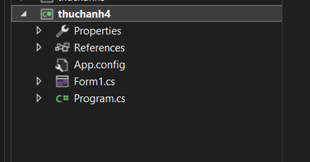

2 Xoá dữ liệu
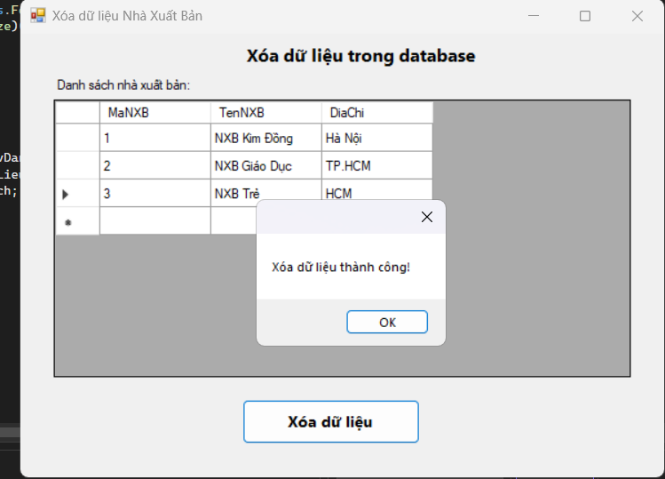
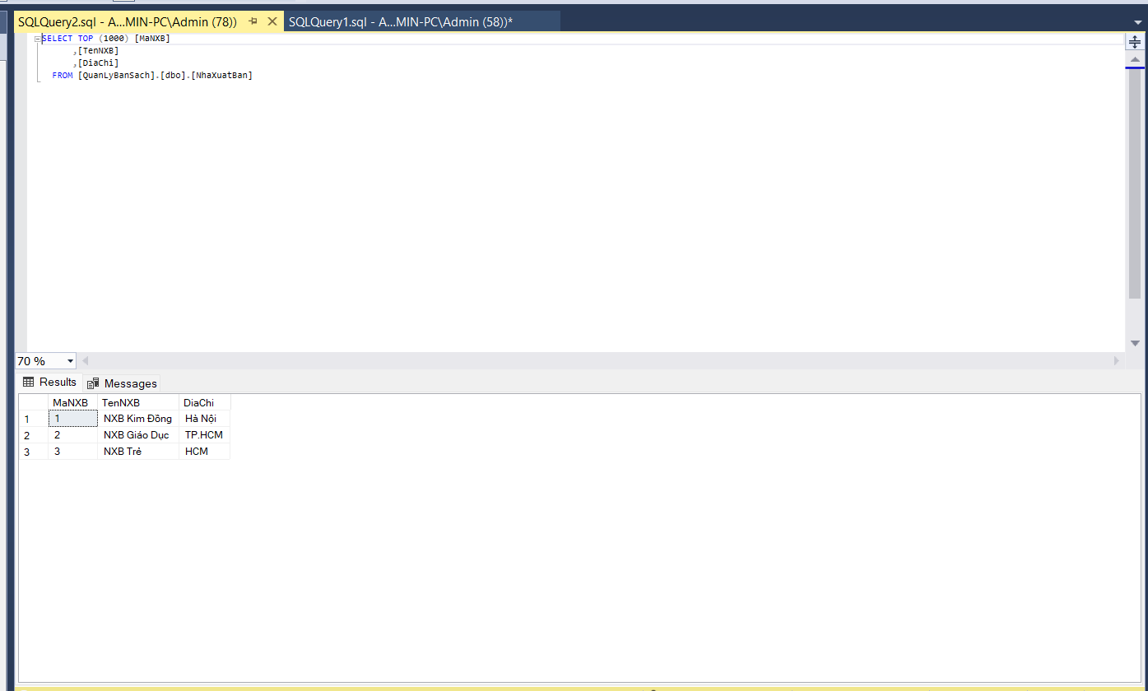

3 Code
using System;
using System.Data;
using System.Data.SqlClient;
using System.Windows.Forms;

namespace thuchanh4
{
public partial class Form1 : Form
{

string strCon = @"Data Source=Admin-PC\CONGDAT;
Initial Catalog=QuanLyBanSach;
Integrated Security=True;";

SqlConnection sqlCon = null;
SqlDataAdapter adapter = null;
DataSet ds = null;
int vt = -1;

public Form1()
{
InitializeComponent();
}

private void MoKetNoi()
{
if (sqlCon == null)
sqlCon = new SqlConnection(strCon);

if (sqlCon.State == ConnectionState.Closed)
sqlCon.Open();
}

private void DongKetNoi()
{
if (sqlCon != null && sqlCon.State == ConnectionState.Open)
sqlCon.Close();
}

private void HienThiDuLieu()
{
try
{
MoKetNoi();
string query = "SELECT * FROM NhaXuatBan";
adapter = new SqlDataAdapter(query, sqlCon);
SqlCommandBuilder builder = new SqlCommandBuilder(adapter);
ds = new DataSet();
adapter.Fill(ds, "tblNhaXuatBan");
dgvDanhSach.DataSource = ds.Tables["tblNhaXuatBan"];
}
catch (Exception ex)
{
MessageBox.Show(" Lỗi hiển thị dữ liệu: " + ex.Message);
}
finally
{
DongKetNoi();
}
}

private void Form1_Load(object sender, EventArgs e)
{
HienThiDuLieu();
}

private void dgvDanhSach_CellClick(object sender, DataGridViewCellEventArgs e)
{
vt = e.RowIndex;
}

private void btnXoaDuLieu_Click(object sender, EventArgs e)
{
if (vt == -1)
{
MessageBox.Show(" Bạn chưa chọn dữ liệu để xóa!");
return;
}

DialogResult result = MessageBox.Show(
"Bạn có chắc chắn muốn xóa dòng này không?",
"Xác nhận xóa",
MessageBoxButtons.YesNo,
MessageBoxIcon.Warning);

if (result == DialogResult.Yes)
{
XoaDuLieu();
HienThiDuLieu();
}
}

private void XoaDuLieu()
{
try
{
DataRow row = ds.Tables["tblNhaXuatBan"].Rows[vt];
row.Delete();

int kq = adapter.Update(ds.Tables["tblNhaXuatBan"]);
if (kq > 0)
{
MessageBox.Show(" Xóa dữ liệu thành công!");
}
else
{
MessageBox.Show(" Xóa dữ liệu không thành công!");
}
}
catch (Exception ex)
{
MessageBox.Show(" Lỗi khi xóa dữ liệu: " + ex.Message);
}
}
}
}

Bài tập đường dẫn phần 4

1. Tạo mới Project
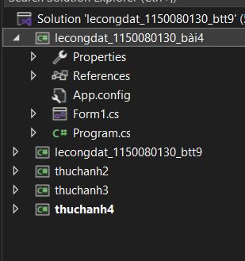

2. Tạo cơ sở dữ liệu
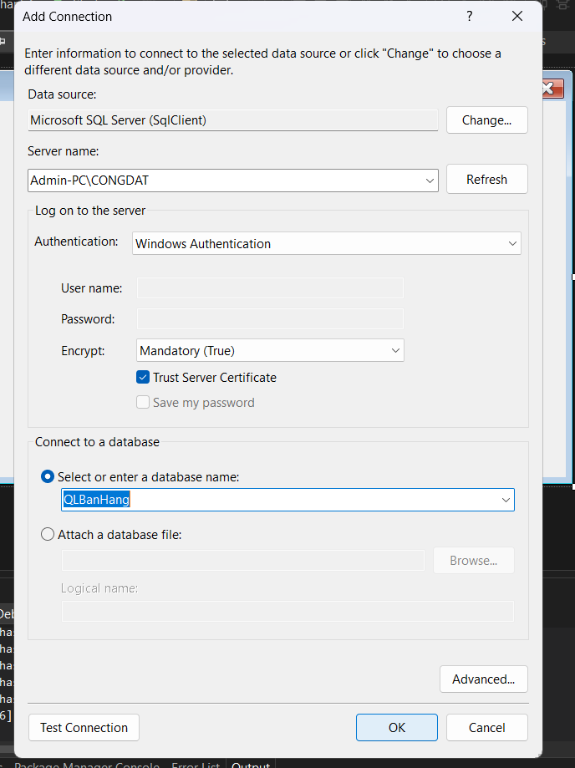
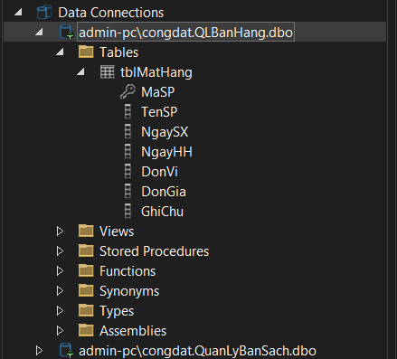

3 Giao diện
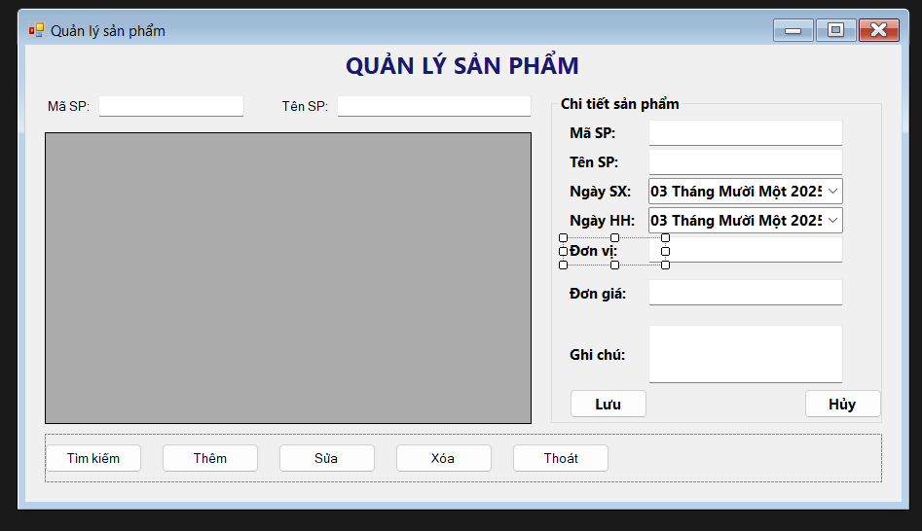

4 Kết quả
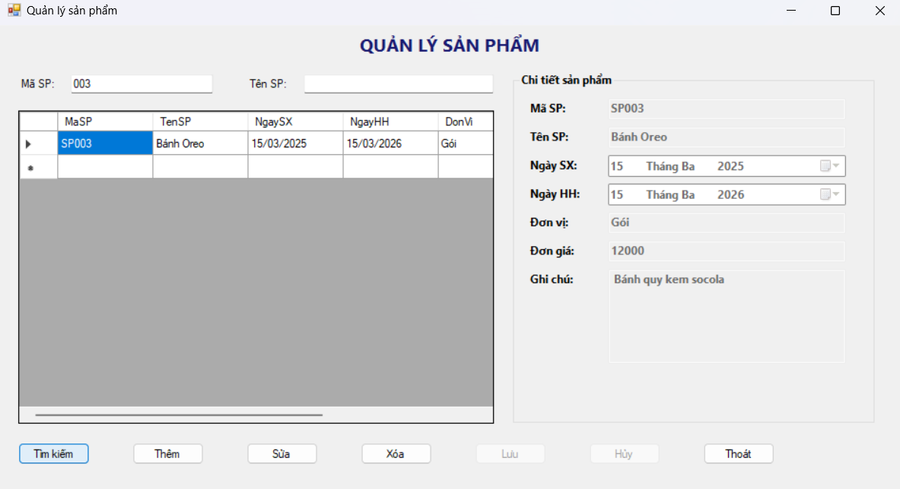
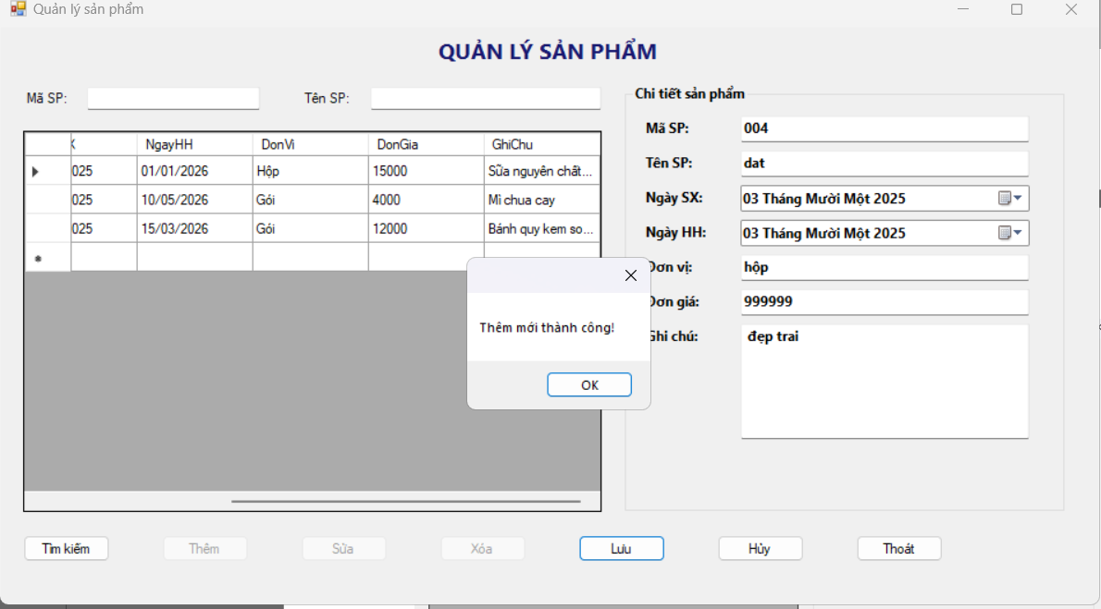
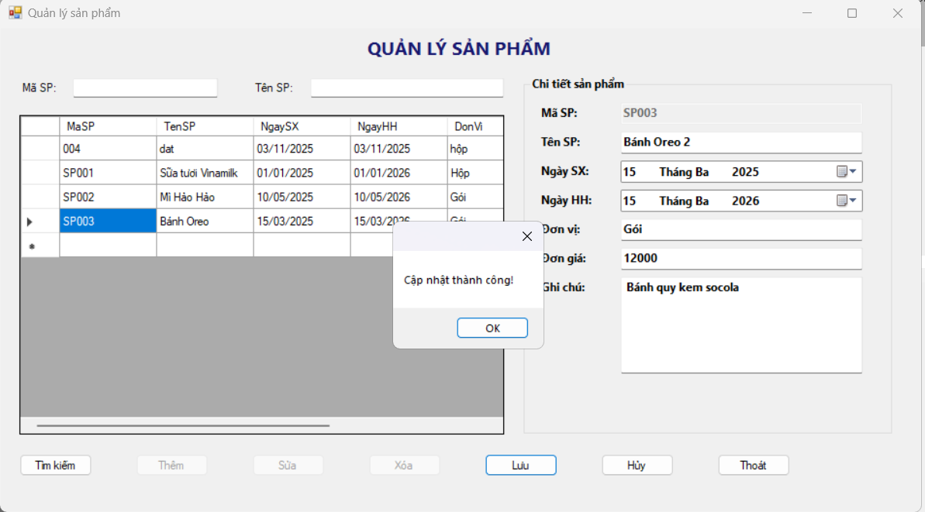
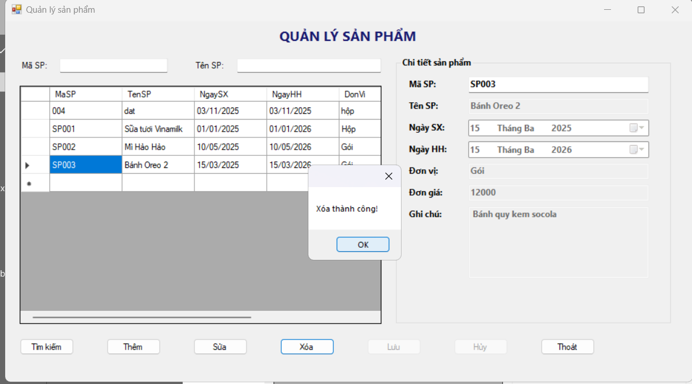

5 Code
using System;
using System.Data;
using System.Data.SqlClient;
using System.Windows.Forms;

namespace lecongdat_1150080130_bai4
{
public partial class Form1 : Form
{
string strCon = @"Data Source=Admin-PC\CONGDAT;
Initial Catalog=QLBanHang;
Integrated Security=True;";

SqlConnection sqlCon = null;
SqlDataAdapter adapter = null;
DataSet ds = null;
SqlCommand cmd;
int vt = -1;
string trangThai = ""; // “THEM”, “SUA”

public Form1()
{
InitializeComponent();
}

private void MoKetNoi()
{
if (sqlCon == null)
sqlCon = new SqlConnection(strCon);
if (sqlCon.State == ConnectionState.Closed)
sqlCon.Open();
}

private void DongKetNoi()
{
if (sqlCon != null && sqlCon.State == ConnectionState.Open)
sqlCon.Close();
}

private void HienThiDuLieu()
{
try
{
MoKetNoi();
string sql = "SELECT * FROM tblMatHang";
adapter = new SqlDataAdapter(sql, sqlCon);
ds = new DataSet();
adapter.Fill(ds, "tblMatHang");
dgvDanhSach.DataSource = ds.Tables["tblMatHang"];
}
catch (Exception ex)
{
MessageBox.Show("Lỗi khi tải dữ liệu: " + ex.Message);
}
finally
{
DongKetNoi();
}
}

private void Form1_Load(object sender, EventArgs e)
{
HienThiDuLieu();
SetButton(true);
SetInput(false);
}

private void dgvDanhSach_CellClick(object sender, DataGridViewCellEventArgs e)
{
if (e.RowIndex < 0) return;
vt = e.RowIndex;
DataGridViewRow row = dgvDanhSach.Rows[vt];
txtMaSP.Text = row.Cells["MaSP"].Value.ToString();
txtTenSP.Text = row.Cells["TenSP"].Value.ToString();
dtpNgaySX.Value = Convert.ToDateTime(row.Cells["NgaySX"].Value);
dtpNgayHH.Value = Convert.ToDateTime(row.Cells["NgayHH"].Value);
txtDonVi.Text = row.Cells["DonVi"].Value.ToString();
txtDonGia.Text = row.Cells["DonGia"].Value.ToString();
txtGhiChu.Text = row.Cells["GhiChu"].Value.ToString();
}

private void btnThem_Click(object sender, EventArgs e)
{
trangThai = "THEM";
ClearInput();
SetInput(true);
SetButton(false);
}

private void btnSua_Click(object sender, EventArgs e)
{
if (vt < 0)
{
MessageBox.Show("Vui lòng chọn dòng cần sửa!");
return;
}
trangThai = "SUA";
SetInput(true);
SetButton(false);
txtMaSP.Enabled = false; // khóa mã sản phẩm khi sửa
}

private void btnXoa_Click(object sender, EventArgs e)
{
if (vt < 0)
{
MessageBox.Show("Vui lòng chọn dòng cần xóa!");
return;
}

if (MessageBox.Show("Bạn có chắc muốn xóa sản phẩm này?", "Xác nhận",
MessageBoxButtons.YesNo, MessageBoxIcon.Question) == DialogResult.Yes)
{
try
{
MoKetNoi();
string sql = "DELETE FROM tblMatHang WHERE MaSP=@MaSP";
cmd = new SqlCommand(sql, sqlCon);
cmd.Parameters.AddWithValue("@MaSP", txtMaSP.Text.Trim());
int kq = cmd.ExecuteNonQuery();

if (kq > 0)
{
MessageBox.Show("Xóa thành công!");
HienThiDuLieu();
ClearInput();
}
}
catch (Exception ex)
{
MessageBox.Show("Lỗi xóa: " + ex.Message);
}
finally
{
DongKetNoi();
}
}
}

private void btnLuu_Click(object sender, EventArgs e)
{
try
{
MoKetNoi();

if (trangThai == "THEM")
{
string sql = @"INSERT INTO tblMatHang (MaSP, TenSP, NgaySX, NgayHH, DonVi, DonGia, GhiChu)
VALUES (@MaSP, @TenSP, @NgaySX, @NgayHH, @DonVi, @DonGia, @GhiChu)";
cmd = new SqlCommand(sql, sqlCon);
}
else if (trangThai == "SUA")
{
string sql = @"UPDATE tblMatHang
SET TenSP=@TenSP, NgaySX=@NgaySX, NgayHH=@NgayHH, DonVi=@DonVi, DonGia=@DonGia, GhiChu=@GhiChu
WHERE MaSP=@MaSP";
cmd = new SqlCommand(sql, sqlCon);
}

cmd.Parameters.AddWithValue("@MaSP", txtMaSP.Text.Trim());
cmd.Parameters.AddWithValue("@TenSP", txtTenSP.Text.Trim());
cmd.Parameters.AddWithValue("@NgaySX", dtpNgaySX.Value);
cmd.Parameters.AddWithValue("@NgayHH", dtpNgayHH.Value);
cmd.Parameters.AddWithValue("@DonVi", txtDonVi.Text.Trim());
cmd.Parameters.AddWithValue("@DonGia", double.Parse(txtDonGia.Text.Trim()));
cmd.Parameters.AddWithValue("@GhiChu", txtGhiChu.Text.Trim());

int kq = cmd.ExecuteNonQuery();
if (kq > 0)
MessageBox.Show(trangThai == "THEM" ? "Thêm mới thành công!" : "Cập nhật thành công!");

HienThiDuLieu();
SetButton(true);
SetInput(false);
txtMaSP.Enabled = true;
trangThai = "";
}
catch (Exception ex)
{
MessageBox.Show("Lỗi lưu: " + ex.Message);
}
finally
{
DongKetNoi();
}
}

private void btnHuy_Click(object sender, EventArgs e)
{
ClearInput();
SetButton(true);
SetInput(false);
trangThai = "";
txtMaSP.Enabled = true;
}

private void btnTim_Click(object sender, EventArgs e)
{
try
{
MoKetNoi();
string sql = "SELECT * FROM tblMatHang WHERE 1=1";

if (!string.IsNullOrWhiteSpace(txtTimMaSP.Text))
sql += " AND MaSP LIKE @MaSP";
if (!string.IsNullOrWhiteSpace(txtTimTenSP.Text))
sql += " AND TenSP LIKE @TenSP";

cmd = new SqlCommand(sql, sqlCon);

if (!string.IsNullOrWhiteSpace(txtTimMaSP.Text))
cmd.Parameters.AddWithValue("@MaSP", "%" + txtTimMaSP.Text.Trim() + "%");
if (!string.IsNullOrWhiteSpace(txtTimTenSP.Text))
cmd.Parameters.AddWithValue("@TenSP", "%" + txtTimTenSP.Text.Trim() + "%");

adapter = new SqlDataAdapter(cmd);
ds = new DataSet();
adapter.Fill(ds, "tblMatHang");
dgvDanhSach.DataSource = ds.Tables["tblMatHang"];
}
catch (Exception ex)
{
MessageBox.Show("Lỗi tìm kiếm: " + ex.Message);
}
finally
{
DongKetNoi();
}
}

private void btnThoat_Click(object sender, EventArgs e)
{
Close();
}

// ===================== HÀM TIỆN ÍCH =====================
private void ClearInput()
{
txtMaSP.Text = txtTenSP.Text = txtDonVi.Text = txtDonGia.Text = txtGhiChu.Text = "";
dtpNgaySX.Value = DateTime.Now;
dtpNgayHH.Value = DateTime.Now;
}

private void SetInput(bool enable)
{
txtMaSP.Enabled = txtTenSP.Enabled = txtDonVi.Enabled = txtDonGia.Enabled = txtGhiChu.Enabled =
dtpNgaySX.Enabled = dtpNgayHH.Enabled = enable;
}

private void SetButton(bool normal)
{
btnThem.Enabled = btnSua.Enabled = btnXoa.Enabled = normal;
btnLuu.Enabled = btnHuy.Enabled = !normal;
}
}
}

Lab 8

Thực hành 1: Cài đặt tiện tích Report Viewer trên Visual Studio 2022.

Thêm Extensions Reporting.
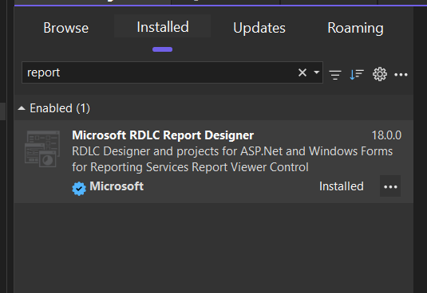
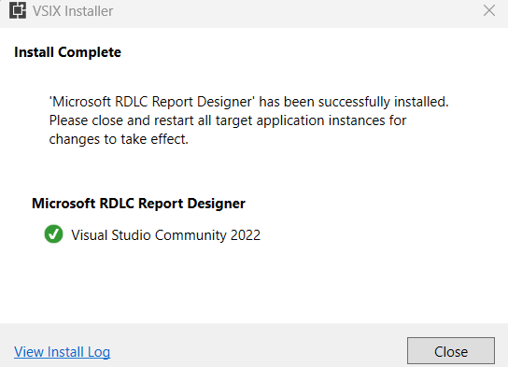

Chuột phải vào project, chọn Manage NuGet Packages
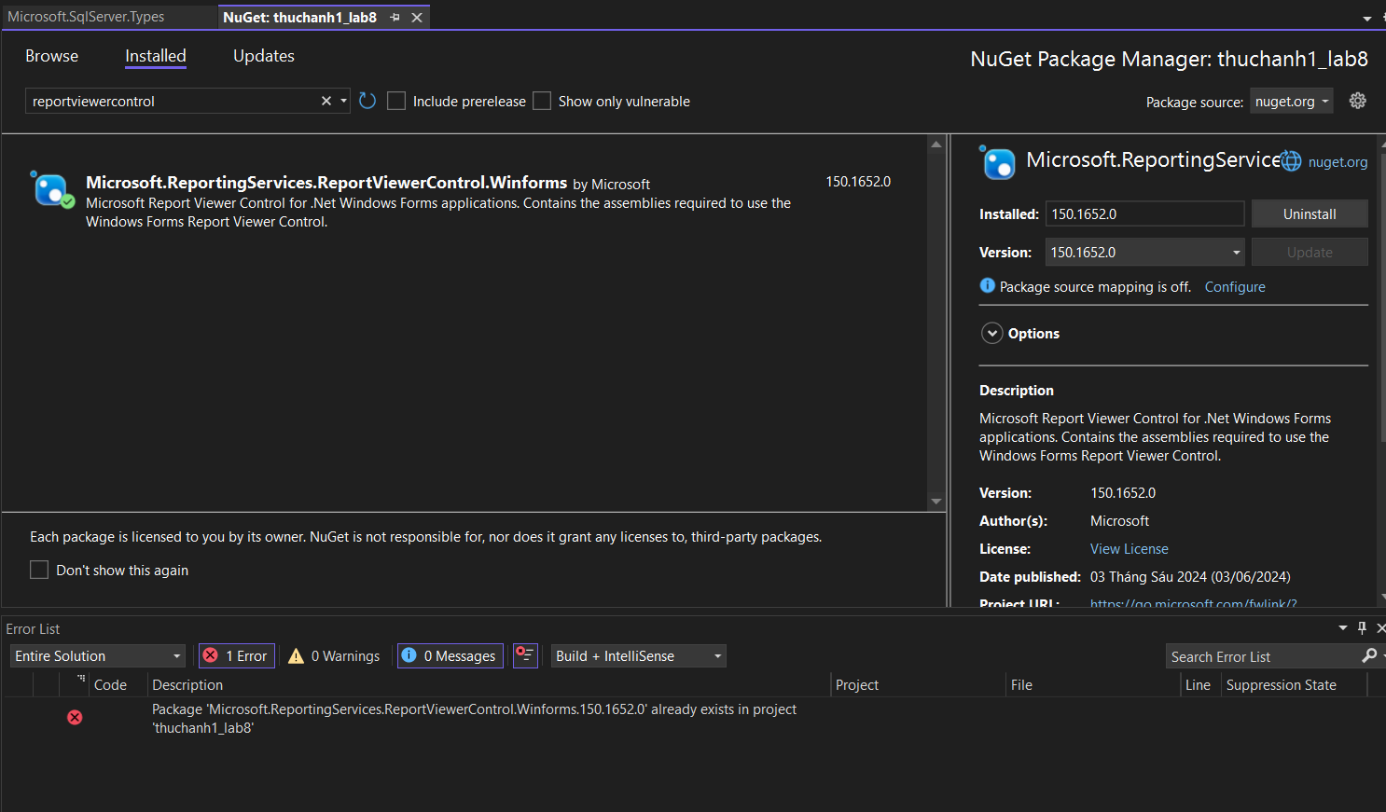

Thực hành 2: Thiết kế trang báo cáo danh sách các sinh viên được lưu trong CSDL Quản lý sinh viên.

Thêm Item DataSet vào project. Sau đó đổi tên của DataSet thành
dsSinhVien.xsd.
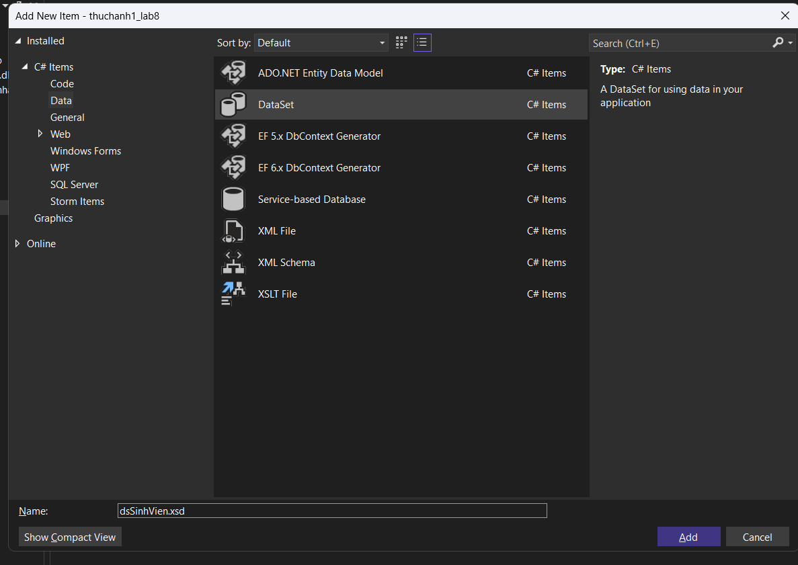
Chuột phải vào vùng thiết kế DataSet, chọn Add > DataTable ...
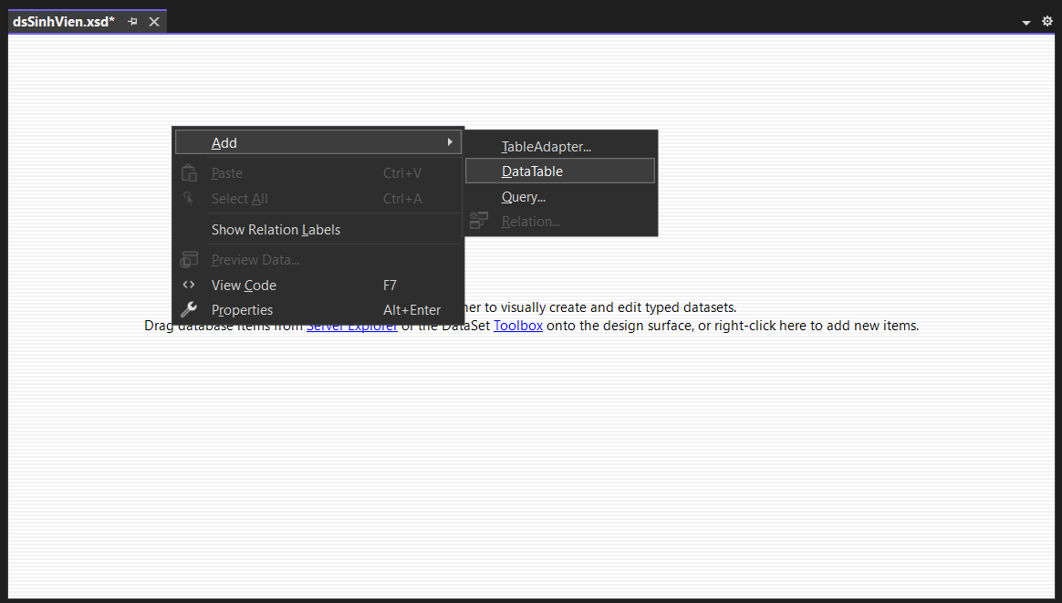
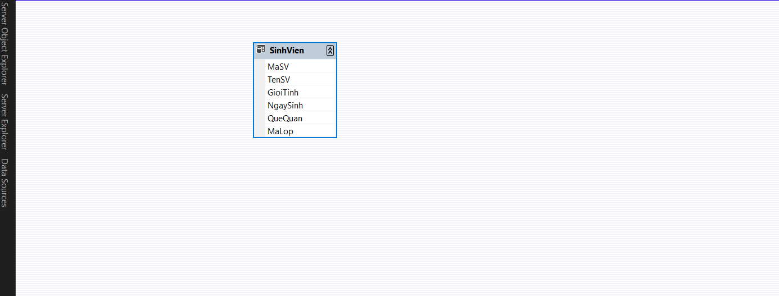
Thêm Item Report vào project. Đổi tên report thành rptSinhVien.rdlc.
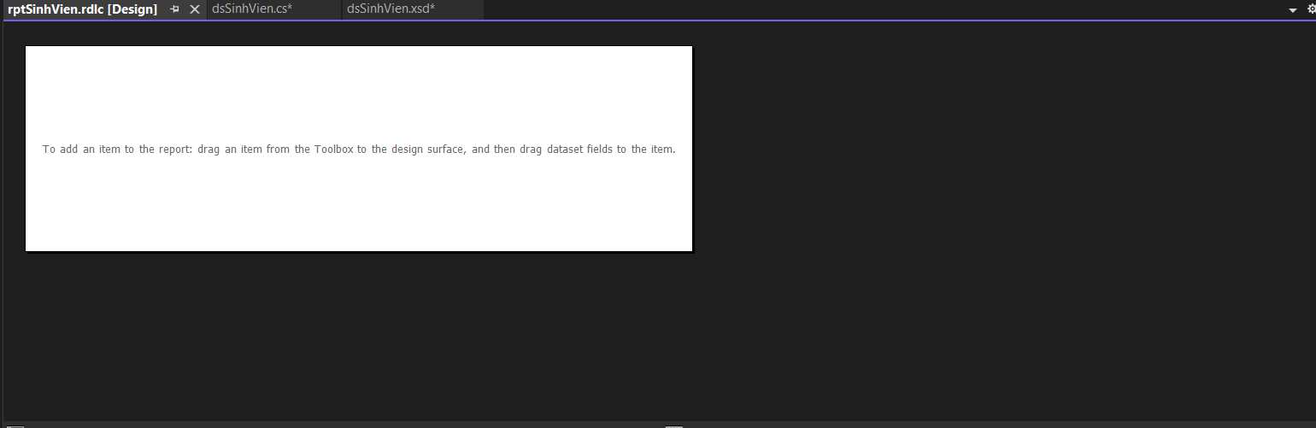
Chuột phải lên vùng thiết kế trang báo cáo, chọn Insert > Page Header &
Page Footer để thêm đầu trang và chân trang thiết kế.

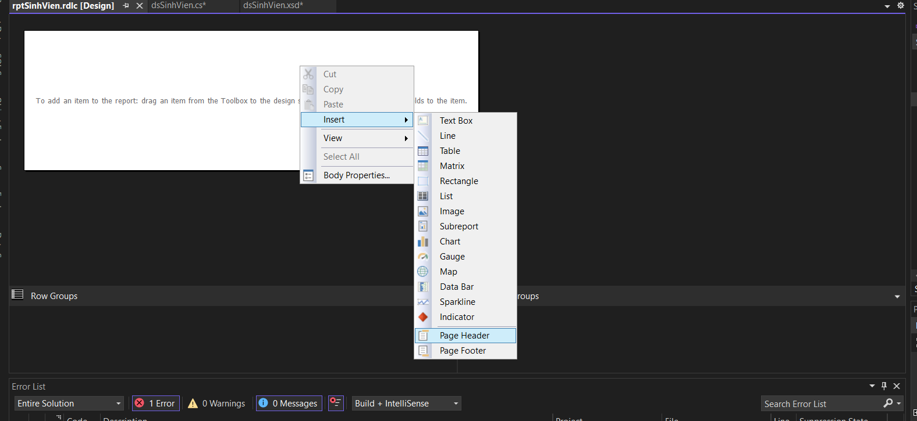
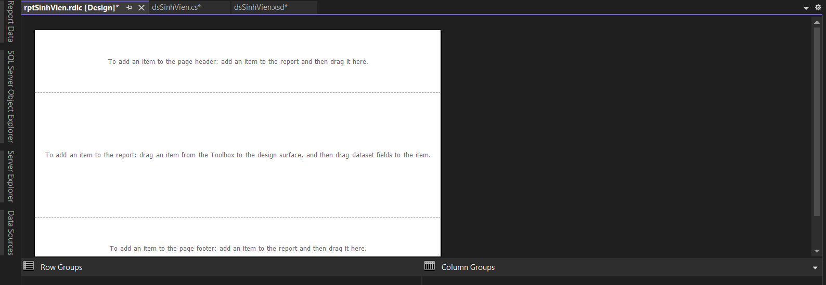
Tại đây, ta có thiết kế cho Header và Footer bằng cách thêm Textbox,
Image, Datetime,
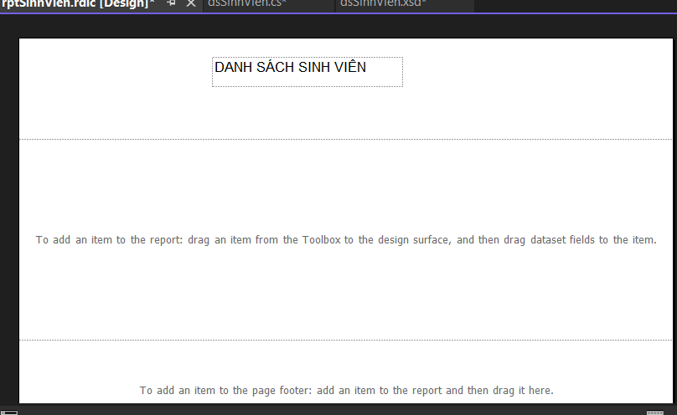

Còn phần nội dung, ta chuột phải chọn Insert > Table.
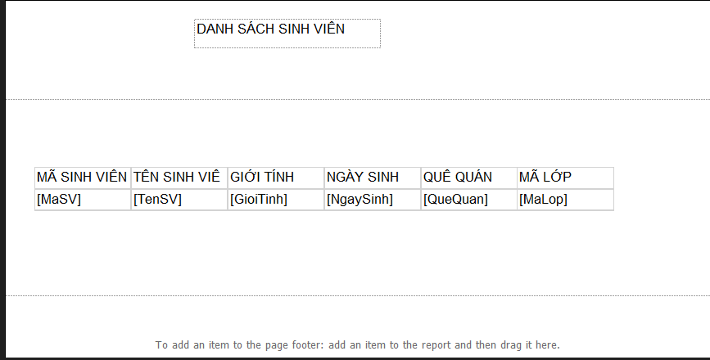

Kết quả
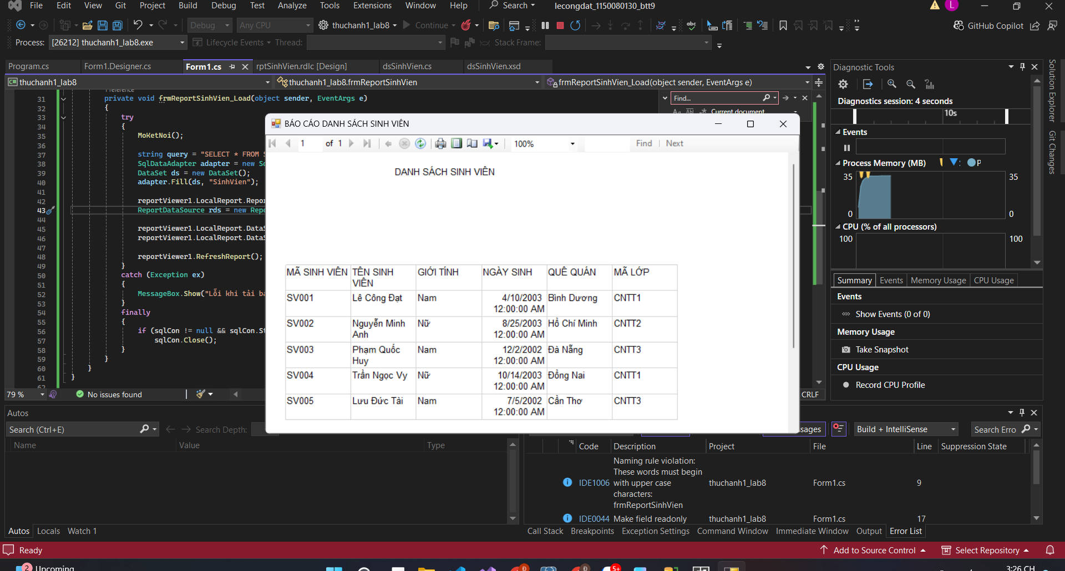

Code
using System;
using System.Data;
using System.Data.SqlClient;
using System.Windows.Forms;
using Microsoft.Reporting.WinForms;

namespace thuchanh1_lab8
{
public partial class frmReportSinhVien : Form
{
public frmReportSinhVien()
{
InitializeComponent();
}

string strCon = @"Data Source=Admin-PC\CONGDAT;
Initial Catalog=quanlysinhvien1;
Integrated Security=True";

SqlConnection sqlCon = null;

private void MoKetNoi()
{
if (sqlCon == null)
sqlCon = new SqlConnection(strCon);
if (sqlCon.State == ConnectionState.Closed)
sqlCon.Open();
}

private void frmReportSinhVien_Load(object sender, EventArgs e)
{
try
{
MoKetNoi();

string query = "SELECT * FROM SinhVien";
SqlDataAdapter adapter = new SqlDataAdapter(query, sqlCon);
DataSet ds = new DataSet();
adapter.Fill(ds, "SinhVien");

reportViewer1.LocalReport.ReportEmbeddedResource = "thuchanh1_lab8.rptSinhVien.rdlc";
ReportDataSource rds = new ReportDataSource("dsSinhVien", ds.Tables["SinhVien"]);

reportViewer1.LocalReport.DataSources.Clear();
reportViewer1.LocalReport.DataSources.Add(rds);

reportViewer1.RefreshReport();
}
catch (Exception ex)
{
MessageBox.Show("Lỗi khi tải báo cáo: " + ex.Message);
}
finally
{
if (sqlCon != null && sqlCon.State == ConnectionState.Open)
sqlCon.Close();
}
}
}
}

